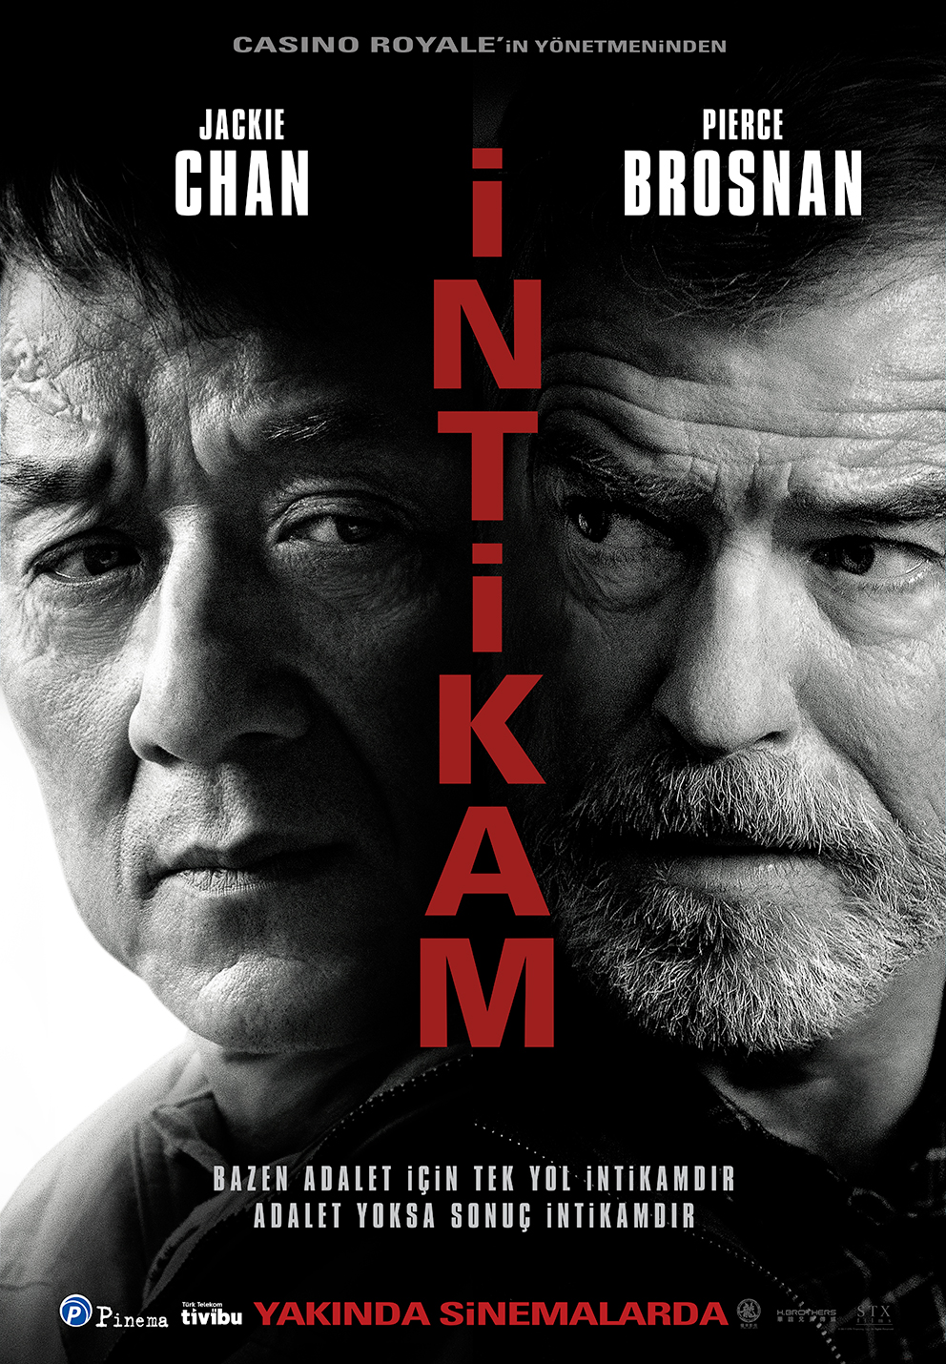

(The Foreigner)

8 ARALIK’TA VİZYONDA!

Dağıtım: Pinema Film
Yönetmen: Martin Campbell
Oyuncular: Jackie Chan, Pierce Brosnan, Katie Leung, Rufus Jones

1- Kızını terör saldırısında kaybeden Quan Ngoc Minh, bu saldırıdan sorumlu olan kişileri öldürmeye karar verir. Gerçeklere ulaşmaya çalışırken eski bir devlet görevlisi olan Liam Hennessy'i bulur ve büyük bir hesaplaşma içine girer.

Martin Campbell'in yönetmenliğini üstlendiği filmin başrollerinde Jackie Chan ve Pierce Brosnan yer alıyor.

2- İntikam ateşi ile yanıp tutuşan mütevazi Londra iş adamı Quan'ın (Chan) hikayesi, siyasi amaçlarla motive edilmiş bir terör eylemiyle birlikte ortaya çıkar. Kendisi için en değerli varlık olan kızını acımasız eylemde kaybeden Quan, teröristlerin kimliğini aramakla başladığı araştırmada, katillerin kimliklerine dair ipuçlarına sahip İngiliz hükümet yetkilisi (Brosnan) ile karşı karşıya kalır ve ikili çok geçmeden kendisini bir kedi-fare oyununun ortasında bulur. Quan'ın kızının intikamını alırken karşısına çıkan zorluklar tahmin ettiğinden de büyük ve ölümcül olacaktır.

